PHÒNG GIÁO DỤC  TRƯỜNG THCS | ĐỀ KIỂM TRA CUỐI KÌ II- NĂM HỌC 2023-2024  Toán 8- Thời gian làm bài 90p- Kết Nối Tri Thức - ĐỀ SỐ 7
Phần I: TRẮC NGHIỆM
Câu 1. Phân thức có ĐKXĐ là
A. B.
C. D. và
Câu 2. Phương trình có nghiệm là
A. B. C. D.
Câu 3. Hiện nay tuổi mẹ bạn Nam gấp 3 lần của tuổi bạn Nam. Sau 10 năm nữa thì tổng số tuổi của Nam và mẹ là 76 tuổi. Hỏi hiện nay Nam bao nhiêu tuổi ?
A. 24 tuổi B. 16 tuổi C. 14 tuổi D. 15 tuổi
Câu 4. Đồng euro (EUR) là đơn vị tiền tệ chính thức của một số quốc gia thành viên của Liên minh châu Âu. Vào một ngày, tỉ giá giữa đồng euro và đồng đô là Mỹ (USD) là: . Vào ngày đó euro có giá trị bằng bao nhiêu đô la Mỹ?
A. B.
C. D.
Câu 5. Đồ thị sau đây là của hàm số nào?  A.  B.  C.  D. | 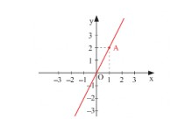
Câu 6. Lớp 8C có 40 học sinh trong đó có 16 nữ. Lớp phó lao động chọn một bạn để trực nhật trong một buổi học. Xác suất thực nghiệm của biến cố “Một bạn nam trực nhật lớp” là
A. B. C. D.
Câu 7. Bạn An gieo một con xúc xắc 50 lần và thống kê kết quả các lần gieo ở bảng sau:
Mặt | 1 chấm | 2 chấm | 3 chấm | 4 chấm | 5 chấm | 6 chấm
Số lần xuất hiện | 10 | 8 | 6 | 12 | 4 | 10
Xác suất thực nghiệm của biến cố “Gieo được mặt 1 chấm” là bao nhiêu % ?
A. 25% B. C. D.
Câu 8. Cho tam giác đồng dạng với tam giác , hãy chọn đáp án đúng:
A. . B.
C. . D. .
Câu 9. Cho hình bình hành , trên đường chéo lấy điểm sao cho . Qua vẽ đường thẳng song song với , cắt và theo thứ tự ở và . Xét các khẳng định sau:
(I) , tỉ số đồng dạng
(II) , tỉ số đồng dạng
(III) , tỉ số đồng dạng
Số khẳng định đúng là:
A. 3 . B. 2 . C. 1 . D. 0 .
Câu 10. Một bạn học sinh thả diều ngoài đồng. Biết đoạn dây diều từ tay bạn đến diều là 50m và bạn đúng cách con diều theo phương thẳng đứng là 40m. Tính độ cao của con diều so với mặt đất. Biết tay bạn học sinh cách mặt đất 2m.
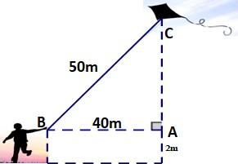
A. 32m B. 28m C. 45m D. 42m
Câu 11. Bạn An gieo một con xúc xắc 50 lần và thống kê kết quả các lần gieo ở bảng sau:
Mặt | 1 chấm | 2 chấm | 3 chấm | 4 chấm | 5 chấm | 6 chấm
Số lần xuất hiện | 10 | 8 | 6 | 12 | 4 | 10
Kết quả thuận lợi của biến cố “Gieo được mặt số chấm chẵn” là
A. B. C. D.
Câu 12. Bạn An gieo một con xúc xắc 50 lần và thống kê kết quả các lần gieo ở bảng sau:
Mặt | 1 chấm | 2 chấm | 3 chấm | 4 chấm | 5 chấm | 6 chấm
Số lần xuất hiện | 10 | 8 | 6 | 12 | 4 | 10
Xác suất thực nghiệm của biến cố “Gieo được mặt 1 chấm” là bao nhiêu % ?
A. 25% B. C. D.
Phần II: TỰ LUẬN
Bài 1: Giải phương trình sau
a. b.
Bài 2: Cho hàm số với là tham số.
a. Tìm để đồ thị hàm số đi qua điểm .
b. Tìm để đồ thị hàm số đi qua điểm .
c. Vẽ đồ thị hàm số tìm được ứng với giá trị của tìm được ở câu a. và b. trên cùng mặt phẳng tọa độ .
Bài 3: Đường sông từ A đến B ngắn hơn đường bộ là 10km, Ca nô đi từ A đến B mất 2 giờ 20 phút, ô tô đi hết 2 giờ. Vận tốc ca nô nhỏ hơn vận tốc ô tô là 17km/h.
Bài 4: Cho vuông tại là đường cao.
a. Chứng minh: và
b. Trên tia đối của tia lấy điểm sao cho . Vẽ tại .
Chứng minh:
c. Gọi là giao điểm của và . Chứng minh: .
Bài 5: Cho hình chóp tứ giác đều S.ABCD biết SO = 12 cm; CD = 6,5cm. Tính thể tích hình chóp tứ giác đều S.ABCD ?
Bài 6: Tìm nghiệm nguyên dương của phương trình :
HƯỚNG DẪN GIẢI HOẶC ĐÁP ÁN
Phần I: TRẮC NGHIỆM
Câu | 1 | 2 | 3 | 4 | 5 | 6 | 7 | 8 | 9 | 10
Đáp Án | A | A | C | D | B | C | D | D | A | A

Câu | 11 | 12 | 13 | 14 | 15 | 16 | 17 | 18 | 19 | 20
Đáp Án | B | C
Phần II: TỰ LUẬN
Bài 1: a. Ta có:  Suy ra:  Nên:  Vậy phương trình đã cho có nghiệm là: | b.  Ta có:  Vậy phương trình đã cho có nghiệm là:
Bài 2: a. Vì đồ thị đi qua
Thay vào: . Giải phương trình này ta được:
Vậy đồ thị hàm số đi qua điểm .
b. Vì đồ thị đi qua
Thay vào hàm số:
Giải phương trình này ta được:
Vậy đồ thị hàm số đi qua điểm
c. Với + thì + thì .
Đồ thị của hàm số là đường thẳng đi qua hai điểm .
Đồ thị của hàm số là đường thẳng đi qua hai điểm .
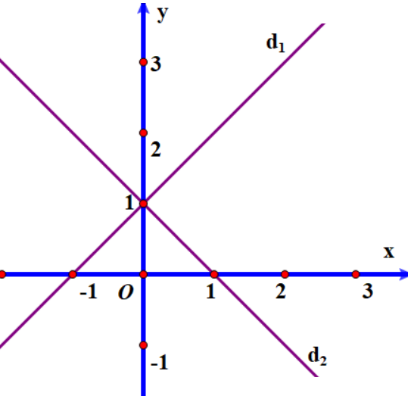
Bài 3: Gọi vận tốc của ca nô là . Điều kiện:
Vận tốc của ô tô là: .
Quãng đường ca nô đi là: .
Quãng đường ô tô đi là .
Vì đường sông ngắn hơn đường bộ 10km nên ta có phương trình:
Giải phương trình ta được .(thỏa mãn).
Vậy vận tốc ca nô là 18. Vận tốc ô tô là .
Bài 4: a. Dễ thấy:  Do đó: Hay  b. Dễ thấy:  Suy ra:  Mặt khác:  Suy ra: | 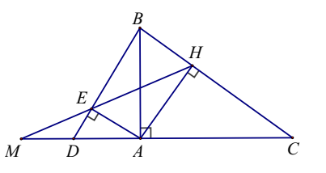
c. Ta có:
Từ đó suy ra:
Mặt khác:
Suy ra:
Bài 5: Thể tích hình chóp tứ giác đều S.ABCD là:
Bài 6: Ta có: . Nên:
Do đó: . Suy ra:
Do x, y nguyên dương . Suy ra:
Mà:
+)
+)
Vậy

